Всеукраїнський конкурс учнівської творчості

«Об’єднаймося ж, брати мої!»

Номінація

«Історія України і державотворення»

**Тема роботи**

«Літопис основних подій, пов’язаних з подвигом ГЕРОЇВ КРУТ»

Лазар Катерина Миколаївна,

учениця 8 класу

Старонижбірківської гімназії

Керівник Світлана Бабій,

вчитель історії

2024 р.

З М І С Т

Вступ.--------------------------------------------------------------------------3

Основна частина.

Примарні блискавки Свободи.-----------------------------------------7

Похід більшовицьких військ на Київ.-------------------------------10

Перший бій. Останній бій…------------------------------------------13

Висновки.-------------------------------------------------------------------17

Список використаних джерел.-----------------------------------------21

Додатки.

ВСТУП

Бій під Крутами – одна з тих сторінок історії, що привертають увагу суспільства, та в яких завжди переплітається правда із вимислом, міфами та спробами політичних спекуляцій.

Сто шість років тому вихованці Першої київської військової школи імені гетьмана Богдана Хмельницького, юнаки куреня Січових Стрільців (студенти університету Святого Володимира), учні старших класів Української Кирило – Мефодіївської гімназії та рота гайдамаків намагалися стати на заваді більшовицького наступу на чолі з Михайлом Муравйовим, який просувався до Києва. Та невеличка станція Крути забрала життя майже трьохсот українських юнаків.

Наскільки актуальна є нині назва Героїв Крут і чи вдячними виявилися нащадки українців – патріотів?

Безумовно, це був подвиг, який засвідчив, що є люди, для яких Україна – найдорожче. Ці молоді люди – обличчя України. Дуже прикро, що саме сьогодні треба почути правду. Так народжуються міфи, що характерно для нашої історії. За часів українських революцій ці міфи слугували певним політичним силам, які звинувачували Центральну Раду та її керівництво у загибелі молоді. Чому ці міфи такі живучі? Напевно, це спадок радянської історії. Правда про ці події є в сучасних історичних довідниках і енциклопедіях, в історичній літературі. Як було насправді?

Молоді люди відгукнулися на заклик захистити свою батьківщину. Головне – це символ жертовності, віра у світлі ідеали України. Найкращим пам’ятником став відомий вірш Павла Тичини, який і досі сучасно звучить.

Пам’яті тридцяти

На Аскольдовій могилі

Поховали їх –

Тридцять мучнів українців

Славних, молодих…

На Аскольдовій могилі

Український цвіт!

По кривій по дорозі

Нам іти у світ.

На кого посміла знятись

Зрадника рука? –

Квітне сонце, грає вітер

І Дніпро – ріка…

На кого завзявся Каїн?

Боже, покарай! –

Понад все вони любили

Свій коханий край.

Вмерли в Новім Заповіті

З славою святих, –

На Аскольдовій Могилі

Поховали їх.

106 років тому молоді захисники щойно посталої Української Народної Республіки власною кров’ю вписали нову героїчну сторінку в історію українських визвольних змагань.

29 січня 1918 року – це унікальна сторінка в нашій історії, яка несе колосальне емоційне та історичне навантаження.

Цей героїчний подвиг нагадує нинішньому поколінню, що воля не дається слабкодухим, що українська незалежність – не збіг обставин і не випадковість, які ні до чого не зобов’язують і не накладають відповідальність. За неї заплачено велику і гірку ціну жертовної боротьби багатьох героїв і багатьох поколінь, серед яких навічно вписані в історію імена загиблих під Крутами юнаків.

Не випадково цей бій порівнюють з давньогрецькими Фермопілами, де триста спартанців зупинили навалу персів; з подвигом українських козаків, що полягли в нерівному бою під Берестечком. Ставлять в рівень з такими символами героїзму, патріотизму і нездоланності, як стрілецькі Маківка та Лисоня.

Всі, кому дорога Вітчизна, пам’ятаймо про цей подвиг. Переоцінити його значимість, виховну повчальність неможливо. Особливо важливо це для нинішніх часів і, зокрема, для тих, хто в силу відсутності свого національного самовизначення, громадської відповідальность, легковажно ставиться до економічної, політичної і територіальної безпеки, волі і незалежності України, долі нинішніх і прийдешніх поколінь.

Ми ще маємо належно оцінити цей подвиг. Наш обов’язок – повернути із забуття імена тих героїв, що залишаються досі невідомими. Донести до свідомості кожного українця велич подвигу Героїв. Про їхню святу боротьбу почали писати книги, створювати фільми, їхніми іменами ще назвуть вулиці та площі міст і сіл.

Нині встановлено частину імен загиблих. Неправда, що в Крутах стояли на смерть тільки студенти. Там були військові і юнкери… Однак подвиг без цього не стає меншим. Ціле покоління, яке здобувало освіту в незалежній Україні, - патріоти. Молоді люди ціною власного життя повторюють подвиги в сьогоднішній боротьбі за волю, свободу, незалежність.

Є чимало нових фактів. Інша справа, що за радянських часів ці факти не були відомі широкому загалу. Це і спогади сучасників, і спеціальна література. Можна назвати книжку Тимченка «Перша українська більшовицька війна». Автор виклав ці події досить вдало, спираючись на реальні приклади. Також є цікава збірка «Крутянська подія». Вона вийшла 1972 року в Канаді. Там багато цікавих фактів. Бій під Крутами відіграв неабияку стратегічну роль, адже відбувся в день, коли в Києві почалося січневе більшовицьке повстання. Саме тому неможливо було направити до Крут підкріплення.

Однак цей бій на добу затримав просування більшовицьких військ на Київ. Це дало змогу виїхати і урядовцям центральної ради. І частині мирних жителів. Симон Петлюра знав про ситуацію під Крутами, але на той час резерву не було. У книжці Тимченка, де він простежує кожен день подій у Києві, видно, як цей бій вплинув на становище українських військ. А воно, на жаль, було безнадійним. Тому цей подвиг був відчайдушним кроком.

До війни в Україні розробили культурно – туристичну програму, яка передбачала відвідування Крут, встановлення пам’ятника. На жаль, автори меморіалу, за офіційною інформацією, не хотіли чути правду, натомість спиралися на міфи. Звідки взялися ці 300 спартанців? Існують інші цифри. Та подвиг справді був. Молодь відвідувала це місце, переймалася тими подіями, дізнавалася правдиву історію.

Саме українська історія є тією національною ідеєю, яка об’єднала сьогодні українців проти спільного ворога.

Примарні блискавки Свободи

Хоч виє знов зима поривом лютим,

Та ми дорогу знаєм до мети,

Героїв Крут!.. О, нам їх не забути,

Дзвенить їх клич – невтомно далі йти!

Серед героїчних сторінок нашого недавнього минулого вибивається на перше місце одне коротке слово – «Крути!». Одне коротке, але яке велике слово! Воно світить на сторінках нашої найновішої історії кривавою зорею й відкриває новий розділ, записаний кривавими буквами найбільших героїчних подвигів! Гляньмо ближче на ті події, перенесімося думкою і духом у той час, у ті святі для нас місця і на той шлях, що завів українських юнаків під Крути. Тож своєю пам’яттю та уявою перенесімося в буремний, незабутній 1918-й рік.

Народження української Народної Республіки як самостійної держави відбулося 20 листопада 1917 року проголошенням ІІІ Універсалу на розширеному засіданні Малої Ради, яке завершилося співом гімну «Ще не вмерла Україна». Президентом вільної держави став Михайло Грушевський. Безперечно, утворення самостійної Української держави викликало величезний спротив з боку російського більшовицького уряду на чолі з Ульяновим – Леніним. Пустивши в хід провокації, демагогічні обіцянки, більшовики в грудні 1917 року утворили в Харкові так званий Український радянський уряд, що складався з росіян та зросійщених українців. Розпочалася жорстока боротьба за повалення Центральної Ради і ліквідацію незалежної Української держави.

Січень 1918 року безжально шмагав морозними батогами зблідло-вибілену засніжену землю України. Ще діяла в Києві Центральна Рада, перенасищена соціалістами, які виступали категоричними супротивниками створення власної військової сили і навіть в уяві вбачали Україну вільною од «братньої російської демократії». А це був час великих сподівань і звершень – російська царська імперія розтанула в диму Першої світової війни, її вчорашні провінції – Прибалтика, Фінляндія та Польща вирушили в самостійне політичне плавання, і тільки Україна – сивий півострів бунтівної вдачі та вічних міжособиць – вкрився червоною ковдрою більшовицького терору…

«Ми були проти рідного війська й разом з більшовиками розкладали соціалістичною пропагандою полки, дивізії та корпуси, стихійно воскресавше козацтво, а тому – лишившись без збройної сили – посилати школярів під Крути…» - скрикує спокутними рядками книжка Остапа Войнаровича «До нової Полтави», котра побачила світ 1955 року в Нью- Йорку.

Це буде пізніше. А поки що Центральна Рада зважується, зрештою, на довгоочікуваний у народі крок – проголошує 22 січня 1918 року ІV Універсал, текст якого оприлюднює Михайло Грушевський на засіданні Малої Ради в ніч з 24 на 25 січня. У ньому зазначалося: «Однині Українська Народна Республіка стає самостійною, ні від кого незалежною, Вільною, Суверенною Державою Українського Народу…»

Далі Універсал закликав боронити край від так званих « большевиків та інших напасників», але хто мав займатися цією святою справою, коли нижче в поважному документі передбачалося «розпустити армію зовсім» ?.. Натомість пропонувалося «завести народну міліцію», а представник уряду, міністр пошти і телеграфу УНР Микита Шаповал взагалі перейшов Рубікон невігластва, коли заявив наступне: «Українська людність складається переважно з селян. Селянство бореться за землю й ліси та лише за це готове наражати своє життя. Отже, треба організувати Українську Армію в армію охорони землі й лісів, а на чолі її поставити міністра земельних справ»./Додаток 1/

І коли холодної ночі на Київ посунула більшовицька багатотисячна мілітарна сила під орудою колишнього царського жандармського підполковника Михайла Муравйова, захищати сивочолу Україну було, як виявилося, нікому, окрім кількасот юнаків першої Української Юнацької імені Б. Хмельницького школи на чолі з сотником Аверкієм Гончаренком та сотні Студентського Січового Куреня із старшиною Омельченком – студентом Українського Народного Університету в Києві…

Як відомо, 20 листопада 1917 року Центральна рада ухвалила ІІІ Універсал, яким проголосувала встановлення Української Народної Республіки. Подібний перебіг подій викликав спротив більшовицької Росії, котра, дотримуючись імперських традицій, за всяку ціну намагалася втримати у своїх тенетах такий ласий шматок, як Україна. На боротьбу проти УНР були перекинуті більшовицькі російські війська з фронту. З Москви, Петрограда та інших міст росії прибули загони червоногвардійців – переважно робітників і матросів, які ненавиділи «буржуазну» Центральну раду. Всього проти УНР виступили три більшовицькі російські армії. А Україну, фактично, не було кому захищати.

Понад мільйон солдатів українізованих частин колишньої царської російської армії, які бажали служити в збройних силах України, було демобілізовано: свідомо обмежувалося бурхливе зростання вільного козацтва, яке об’єднувало десятки тисяч боєздатних козаків в регіонах.

На зміну їм Центральна рада створювала значно слабкіші у військовому плані міліційні формування. Чимало її лідерів, перебуваючи в полоні популярних на той час соціалістичних гасел і вірячи у «шляхетність російської демократії, котра нарешті сама зніме налигач з української шиї», сприймали регулярну армію як віджилий суспільний організм, притаманний тільки « експлуататорському суспільству». Голосів же таких тверезих українських політиків, як М. Міхновський, П. Скоропадський, С. Петлюра, які намагалися переконати опонентів у доцільності творення власної регулярної армії, не почули. Тому, крім окремих частин добровольців, Україна наприкінці грудня 1917 року майже не мала війська.

Похід більшовицьких військ на Київ

Тим часом більшовики, формально не оголошуючи війни УНР, згідно з планом, який заздалегідь розробив В. Антонов - Овсієнко, 26 грудня 1917 року захопили Харків, де перебував більшовицький уряд України. Звідси 18 січня 1918 року було сплановано похід на Київ. Протягом січня більшовицькі війська під керівництвом колишнього полковника М. Муравйова з допомогою підрозділів Єгорова, Березна та Знамєнского зайняли майже все Лівобережжя. Серйозна загроза нависла над Києвом, де діяли багато агентів і провокаторів, які готували путч. Невеликі загони українських патріотів під натиском переважаючих сил противника поспішно відступали.

На той час фактично української армії, яка б могла протистояти російській більшовицькій армії, не було. Проти більшовиків стали найкращі, віддані Україні полки. Які навіть не встигли повністю укомплектуватися: Січові стрільці Євгена Коновальця, Слобідський Кіш Симона Петлюри. Але їх було замало, щоб протистояти більшовицькій агресії.

Грізні звістки донеслися до Києва. Не було тоді в Києві свідомого юнака, який би не рвався на фронт захищати свій край. Організаційний комітет молоді оголосив у пресі відозву до студентської юні. Було організовано студентський курінь Січових стрільців. До нього мали вступати українські студенти. Кожного дня приходили добровольці, навіть підлітки.

Формування загону молодих захисників Центральної Ради проходило на суто добровільних засадах. На зборах Другої Української ім. Кироло – Мефодієвського братства гімназії, що відбулися 15 січня 1918 року, короткий виступ студента університету святого Володимира Миколи Лизогуба, який стояв перед гімназистами у військовій формі, своєю патріотичністю, запалом зачарував гімназистів: «Вступати до студентського куреня закликаю лише тих, хто вірить в Україну, готовий за неї вмерти. По кількох днях вирушимо на фронт. Ось і все».

Запрошений на збори директор гімназії звернувся до вихованців з такими словами: «Ви – наша надія, надія української нації. Ми спромоглися організувати, врешті, й у Києві свої, українські гімназії, ми важко долаємо російськомовну надкультуру і в Києві, і в усій Україні. Ви не повинні йти на смерть заради України. Заради неї треба жити і творити в ній , сіяти далі поміж інших знання і любов до нашої землі». І далі: «Діти мої, побережіть хоча б тих, хто менший за Вас!» /Додаток 2/

На це гімназисти відповіли: Сьогодні час стріляти у ворогів України, а не промови говорити. І треба йти всім, як один, на фронт».

Січень 1918 року. На Київ просувалися більшовицькі орди сумнозвісного царського полковника Муравйова. Київські студенти і гімназисти, прагнучи захистити молоду Україну, що лише ставала на ноги, організували курінь Січових стрільців. Це була молодь, яка не мала в душі сумнівів і вагань. Багато хто втік із дому, щоб уникнути тяжкого прощання з батьками. Більшість з них ніколи перед тим не тримала рушниці в руках.

Однієї ночі до Києва повернулись із поля бою юнаки. Уже більше місяця боролися вони з наступаючим ворогом біля Бахмача. Ніхто не надавав їм ніякої допомоги. Залишивши жменьку друзів боронити позиції, хлопці добралися до столиці і заявили, що без допомоги не повернуться. Але війська не було. Була лише перша сотня студентського куреня. Курінь дістає наказ вирушати на фронт.

27 січня курінь січових стрільців, що складався із студентів Українського народного університету, студентів Університету святого Володимира та учнів старших класів Української Кирило – Мефодіївської гімназії, одержав наказ вирушати в похід і вночі 28-го виїхав у напрямі Бахмача. Молодіжний загін пройшов лише семиденну підготовку. І ось тих 250 юнаків під командою сотника Омельченка виїхали з Києва через Ніжин на фронт під станцію Бахмач, яку обороняли гайдамаки Слобідського коша.

У вагонах у стрілецьких одностроях їхали студенти із заржавілими крісами. І це в той час, коли військові склади були забиті зброєю. Пізніше їх захопили більшовики. Герої їхали не допустити московської орди на Україну, до рідного Києва. А через два дні вони лежали з головами, побитими багнетами московського ката. Очевидець розповідає: «Багато доводилось бачити військових потягів, але, здається, ні в одному з них не співалося стільки пісень, не можна було почути стільки дотепів і жартів. Думок про небезпеку не було, як не чулось розмов про можливість поразки».

Що там, що вперше з рушницею йти.

Що там, що тому п’ятнадцять, -

Так хороше нам на ворога йти

Співом гучним захлинаться.

О 4 годині ранку 28 січня потяг зупинився на станції Крути, що за 120 кілометрів від Києва ( на Чернігівщині). Далі їхати не було куди, бо наступна станція Ліски як і Бахмач, були вже в руках більшовиків. Разом з гайдамаками та іншими вояками оборонців нараховувалося щось близько 600 і проти них їшла вдесятеро переважаюча більшовицька лавина, переважно з моряків Балтійського флоту, та Червона гвардія, до якої входили царські гвардійці, міські пролетарі і звільнені більшовиками з тюрем кримінальні злочинці.

Командування вирішило боронити цей важливий залізничний вузол, що був ключем до столиці України. Перемога під Крутами давала шанси відбити Бахмач, зруйнувати колії і почекати підтягнення до Києва військових частин з регіонів. Поразка відкривала ворогові шлях на столицю, втрата якої позбавляла Центральну раду можливості взяти участь як повноважний представник українського народу на переговорах у Бресті з державами центрального блоку. Укладення мирного договору, у свою чергу, давало Україні надії отримати союзників у боротьбі проти російської агресії. Тому за всяку ціну потрібно було утримувати Київ до підписання українською делегацією договору з центральними державами. /Додаток 3/

Перший бій. Останній бій…

28 січня пройшло у безперервній підготовці до бою із знавіснілим ворогом: копали окопи, міняли стежі… І ось надходив той вівторок, 29 січня. Дев’ята година ранку. У глибокому снігу, при 15- градусному морозі, у своїх благеньких шкільних шинелях, залягли юнаки в лаву, маючи по три набої на душу. Назустріч їм, як чорне гайвороння, посунуло більшовицьке військо, силою до 4-х тисяч бійців. Досвідчені бійці Червоної армії, що пройшла школу війни, з допомогою кількох бронепотягів розпочали бій з юнаками. Тримаючи рушниці в замерзлих руках, ці діти зустріли ворога рясним вогнем! П’ять годин без перестанку студентський курінь стримував «червоні лави», знаходячись під градом куль та вибухів гранат, проте ніхто не думав кидати позиції, відступати.

До льоту розгорнуло крила

Три сотки молодих спартан,

Бо воля блиском їх сліпила.

І не страшна ворожа сила!

І не злякались смерті й ран!

Нема дорожчого від честі,

Страшнішого чужих кайдан.

Настав вже час війні і месті,

Себе Вкраїні в дар принести –

Це воля рідних нас спартан.

Втрачаючи надію на перемогу, комендант гайдамаків і юнаків дає наказ «Відступати!» Але студенти зрозуміли його, як «Наступати!» й пішли в атаку багнетами, бо не мали вже більше набоїв, і до вечора майже всі загинули в рукопашному бою.

Частина куреня загинула разом зі своїм командиром, а ті стрільці, які потрапили в полон, були замордовані там же, під Крутами, - спочатку їх розстрілювали, а потім добивали багнетами і ножами. Незважаючи на це, юнаки безстрашно дивилися в очі смерті і гідно її приймали. Так, перед стратою учень 7 класу гімназії Пипський, до речі, галичанин, почав співати гімн «Ще не вмерла Україна», який підхопили інші приречені на смерть. Їх спів обірвали кулі. Після звірячої розправи більшовики заборонили місцевим селянам ховати спотворені тіла юних героїв, найстаршому з яких ледь минуло 22 роки, наймолодшому – 15 років. Кільком бійцям усе-таки вдалося врятуватись, уночі розібрати залізничну колію і таким чином на кілька днів затримати наступ ворога.

Сімох полонених більшовики не розстріляли і відправили в більшовицький тил. Один із них згодом чудом урятувався. Решту убивали тут же, під Крутами – спочатку розстрілювали, а потім добивали штиками і ножами. Потім убивці привели й розстріляли двадцять восьмого, який босоніж утік до села. Хату, що дала йому притулок, окупанти спалили. Загалом втрати українців під час бою під Крутами становили близько 300 бійців загиблими.

Втрати більшовиків під Крутами оцінюють за непрямими даними. Судячи з усього , вони немалі. Завдяки характеру бою під Крутами вони разом з пораненими могли становити до 2 тисяч. Відомо, що до Києва з 6 тисяч передового загону більшовиків дійшло 4 тисячі, хоча, по дорозі до Києва, крім бою під Крутами, інших великих сутичок не було.

Дорога до столиці України Муравйову була відкрита. 8 лютого 1918року він вступив до Києва, де почався червоний терор. У перший день захоплення Києва російські більшовики вбили три тисячі громадян. Розстрілювали за «буржуйський вигляд», за «косий погляд», «за кожне українське слово» або й просто так, як писав очевидець тих подій, поет, уродженець донецького Дебальцево Володимир Сосюра. Під враженням від тієї різанини Сосюра пішов у петлюрівські війська. 1944 року він написав вірш «Любіть Україну!», який за «петлюрівщину» і «бандерівщину» різко розкритикував Сталін та за який Сосюру виключили з партії.

Загалом за неповний місяць окупації червоними було вбито за різними оцінками від 5 до 20 тисяч громадян (населення міста на той час не перевищувало 200 тисяч). Муравйов у своїх зведеннях писав, що він воював з «гайдамаками», «щирими украинцами» чи «господами украинцами».

Через пів року після бандитського погрому в Києві та відступу більшовиків, самого Муравйова було страчено в міжособній бійні з більшовиками. За іншими даними, він дезертирував з більшовицьких військ і незабаром покінчив життя самогубством.

Усі багатотисячні людські жертви, вчинені російськими більшовиками в Києві й по дорозі до столиці, трапилися через безглузду і подекуди зрадницьку політику діячів Центральної ради.

2 березня 1918 року російсько – більшовицькі війська було вигнано з Києва, і 19 березня відбулося перепоховання згаданих вище двадцяти восьми розстріляних полонених. Їх викопали з братської могили під Крутами. Над цією могилою місцеві селяни, які одразу зрозуміли, де «наші», за власною ініціативою після бою насипали курган. Серед упізнаних були студенти Володимир Шульгин, Божко – Божинський, Олександр Попович, Андріїв, Лука Дмитренко, Ізидор Кулик, Олександр Шерстюк, Омельченко, Борозенко – Конончук, Головащук, Чижів, Кирик, гімназисти Андрій Соколовський, Микола Ганкевич, Євген Тарнавський, Пипський, Гнаткевич. Інших упізнати було неможливо – так окупанти понівечили під час страти їхні обличчя. До цих жертв, перелічених у «Киевской Мисли» в день перехоплення, деякі історики додають ще прізвища таких студентів, як Пурик, Нітенко, Сірик, Дикий, Микола Лизогуб, і гімназистів Павла Кольченка, Писана. Решта загиблих були поховані на самому полі бою місцевими селянами, і їх до Києва уже не привозили. /Додаток 4/

Тоді поклали свої голови на крутянських полях, за станцією і на самій станції майже 300 стрільців. Історія знає багато жертв, але такої сторінки вона ще не розгортала перед людськими очима.

Святий Боже! Де ж Твоя правда? Священна Україна! Чи ж вона такого хотіла? Бідна, нещасна й самотня в дні своєї волі віддала останню свою оборону, свою чесну інтелігентну молодь. О, ні! Тих жертв не можна забути, не можна подарувати.

19 березня в Києві на Аскольдовій могилі хоронили останки знайдених 28 загиблих під Крутами юнаків. Хоронив їх весь Київ. Над могилою прощав героїв президент Української Народної Республіки Михайло Грушевський словами: «Для вас ця могила лишається навіки полум’ям віри… Діти України… Це ваша могила… вона буде тим дзвоном, що взиває живих… не дасть нам спинитися… не дасть забути».

На жаль, історія повторюється…

Висновки

Отже, незважаючи на те, що бій під Крутами закінчився поразкою, завдяки жертовності української молоді завдання було виконано – Центральна рада виграла час, уклала в Бресті мир із центральними державами і з їх допомогою вигнала інтервентів з української території.

Після звільнення України від більшовиків, за розпорядженням українського уряду, 19 березня 1018 року на Аскольдовій горі у Києві відбулося перепоховання з військовими почестями двадцяти восьми розстріляних полонених, які були учасниками крутянського бою. Їх перевезли до столиці з братської могили під Крутами, над якою місцеві селяни з власної ініціативи насипали курган. Інших юнаків, як стверджують очевидці, впізнати було неможливо – настільки окупанти понівечили їхні тіла.

На жаль, через недостатність історичних джерел, достовірних даних про кількість загиблих під Крутами немає досі. За свідченням учасників бою, з українського боку, ймовірно, було вбито близько 250-300 осіб.

Під час Служби Божої і на могилі молодих захисників України, які знайшли вічний спочинок на схилах Дніпра, співав знаменитий хор під керівництвом О. Кошиця. Траурну промову виголосив голова Центральної ради УНР М. Грушевський, який, серед іншого, зазначив: «Стримайте ж ваші сльози, які котяться, - ці юнаки поклали свої голови за визволення Вітчизни, і Вітчизна збереже про них вдячну пам’ять на віки вічні».

Бій українських бійців під Крутами часто порівнюють з боєм грецьких вояків під Фермопілами. Подібність справді є – обидва загони пішли майже на вірну смерть проти багатократно сильнішого супротивника. 480 року до н.е. спартанський цар Леонід добровільно визвався із загоном з 300 спартанців захищати Фермопільський прохід, поки решта 6 000 греків рятувалися від варварських військ. Під час героїчної оборони проти персів загинув і сам спартанський цар, і весь його загін, та ще воїни з сусіднього міста Феспій, які сказали, що їм соромно бути гіршими від спартанців та ховатися за чужі спини.

Однак, між обома ситуаціями є принципова відмінність. Від вчинку спартанців подвиг українців відрізняється насамперед тим, що до складу загону спартанців увійшли виключно особисті охоронці царя Леоніда – загартовані в численних сутичках «кращі з кращих» бійців найбільш войовничого царства Греції, та й то лише зрілі воїни, що вже мали синів.

В трагічному українському випадку непідготовлені студенти віддавали задля своєї країни все, що мали. У той час, ті, хто зобов’язаний був боронити країну, насамперед політики, маючи значно більше можливостей, ніж прості студенти, не виконали свій прямий обов’язок перед країною.

Політики Української Центральної Ради в 1917 році, діючи за соціалістичними гаслами, популярними на той час, перешкоджали спробам тверезих політиків, зокрема Симона Петлюри і Павла Скоропадського, створити українську армію. Крім того, в Центральній Раді за оборону відповідали люди, які були тісно пов’язані з Москвою, за деякими даними, агентурно (Порш та інші). Через це всі спроби організації та самоорганізації Українського війська гасилися згори. Було свідомо припинено бурхливе зростання Вільного козацтва, яке об’єднувало десятки тисяч боєздатних козаків в регіонах. Козакам зверху наказувалось не виявляти ніякої ініціативи. Також було наказано розформуватися цілій низці українізованих частин російської армії, які виявляли готовність воювати з російськими військами – чи то білими, чи то червоними. Усім їм наказали розійтися по домівках. Фактично, це була зрада. Між тим, Голова Центральної Ради Михайло Грушевський був людиною науки, геніальним істориком, проте далеким від реальної політики. Чи не найголовнішою вадою національної безпеки стало те, що в Україні не було організовано внутрішньої безпеки та протидії більшовицькій пропаганді, яка роз’їдала військові частини. Що залишилися. У самому Києві діяли багато агентів і провокаторів, які готували путч.

Тому коли російське військо під командуванням Михайла Муравйова (кількістю близько 30 тисяч) рушило в Україну, їм реально не було кого протиставити. Центральна Рада поспіхом почала шукати вірні частини, зв’язок не працював, а тому швидко викликати з регіонів й організувати розпущені війська не було ніякої змоги. Влада мала під рукою кількісно дуже невеликі сили.

Варто відзначити, що вже через рік і через два після Крут, під час грандіозних антибільшовицьких повстань в Україні, пересічне українське село виставляло більше бійців за Україну, ніж їх було під Крутами в січні 1918 року. Навіть не було проголошено мобілізації – лише зроблено заклик до патріотів, та й то тільки в Києві, а не в околицях, які могли дати тисячі бійців. За кілька тижнів після бою під Крутами Михайло Грушевський писав: «Недаремно пролилася кров тисяч українських інтелігентів та молоді, коли вона принесла духовне визволення від найтяжчого і найшкідливішого московського ярма: добровільно прийнятого духовного закріпачення!»

Однак такого закріпачення вже не було в тих бійців, які загинули під Крутами. Воно залишилося тільки в безглуздих і безвідповідальних політиків, які виявилися нездатними мобілізувати свій народ і перемогти в тих умовах, коли поразка означала смерть.

За радянської влади імперський комуністичний режим намагався знищити серед народу будь-яку згадку про Крути. Могили полеглих героїв було зруйновано. Але, як виявилося, пам’ять про безсмертний подвиг юнаків пережила тоталітарну добу. І житиме вічно! Сьогодні на місці останнього бою українських студентів під Крутами і на їх могилі на Аскольдовій горі у Києві встановлено пам’ятні знаки і щороку там відбуваються жалобно-врочисті заходи. Особливо це місце пам’ятне тепер, в часі російсько-української війни.

Бій під Крутами підтвердив готовність молоді не вагаючись віддати своє життя за волю України. Водночас він виявив серйозні прорахунки керманичів Центральної ради, які замість того, щоб одностайно й енергійно приступати до розбудови власної держави, з’ясовували між собою стосунки. З цієї трагічної сторінки в українській історії ми не зробили належні висновки.

Крути. Наша слава і честь. Плач же, бідна Україно. За вірними синами, плач і готуй нових, таких же щирих оборонців, таких же незламних міцних борців, бо ще довго і тяжко прийдеться боротися тобі за своє життя. Будьте певні, дорогі і незабутні Герої, що ваша смерть не згинула марно! Чуєте? Вона живе і житиме довіку.

Минає час, та в пам’яті жива

Ота над Крутами страшна заграва,

Той перший бій – не молодим ганьба

Той бій смертельний – то Героям слава!

Крутянці не перемогли тоді, але і не зазнали поразки, бо не дали знищити, а змінили українців. Завдяки їм Україна з’явилася на мапі світу, завдяки їм Україна є зараз і буде завжди.

Подвиг крутянців, як і всіх Героїв визвольних змагань, став прикладом для захисників України в сучасній російсько-українській війні.

І тому героїчне «СЛАВА УКРАЇНІ! ГЕРОЯМ СЛАВА!» сьогодні звучить із вуст кожного патріота, із вуст кожного, хто нині захищає нашу Свободу і Незалежність.

Попри те, що за сто років не змінився ні ворог, ні його методи війни, ми маємо реальний шанс завершити цю боротьбу. Бо наше суспільство зробило свій вибір на користь вільного демократичного розвитку власної держави. І кожен захищає цей вибір на своєму фронті – воєнному, волонтерському, історичному.

Список використаних джерел

1. Бій під Крутами в історичній пам’яті: як експлуатується міф // Історична правда. – Режим доступу: https:www.istpravda.com.ua/research/4f25a01d13510/view_news/

2. Бойко О.Д. Бій під Крутами: історія вивчення / О.Д. Бойко // Український історичний журнал. – 2008.- №2. – 43 – 54

3. В’ятрович Володимир. «Крути – бій за майбутнє». – htt;blogs.pravda.com.ua./authors/viatrovych/56ab02d9b630/

4. Грушевський М.С. Ілюстрована історія України з додатками та доповненнями / М.С. Грушевський; укладачі: Й.Й. Брояк, В.Ф. Верстюк. – Донецьк: БАО, 2008. – 736с.

5. Грушевський М. Г. Новий період історії України за роки від 1914 до 1919 / Упор. А. Ф. Трубайчук. – К.: Либідь, 1992. – 46с.

6. Котляр М., Кульчицький С. Шляхами віків: Довідник з історії України. - К.:Україна, 1993. – 380с.

7. Савків Л. На Аскольдовій могилі український цвіт…// Свобода. – 2003. – 28 січня.

8. Ткаченко І. Кривляться рани Крут // Дзвін. – 2002. - № 1.

9.Файзулін Ярослав. «Бій під Крутами: як відрізнити історичну правду від міфу»:htt: //tyzhden.ua/History/40792

10.Ч.1. Нарис історії України «Просвіта»/ Р.Іваничук, Т. Комаринець, І. Мельник. А. Середяк. – 232с.

11. Яворський І. Дотик крутянського болю//Урядовий кур’єр – 2008. – 29 січня.

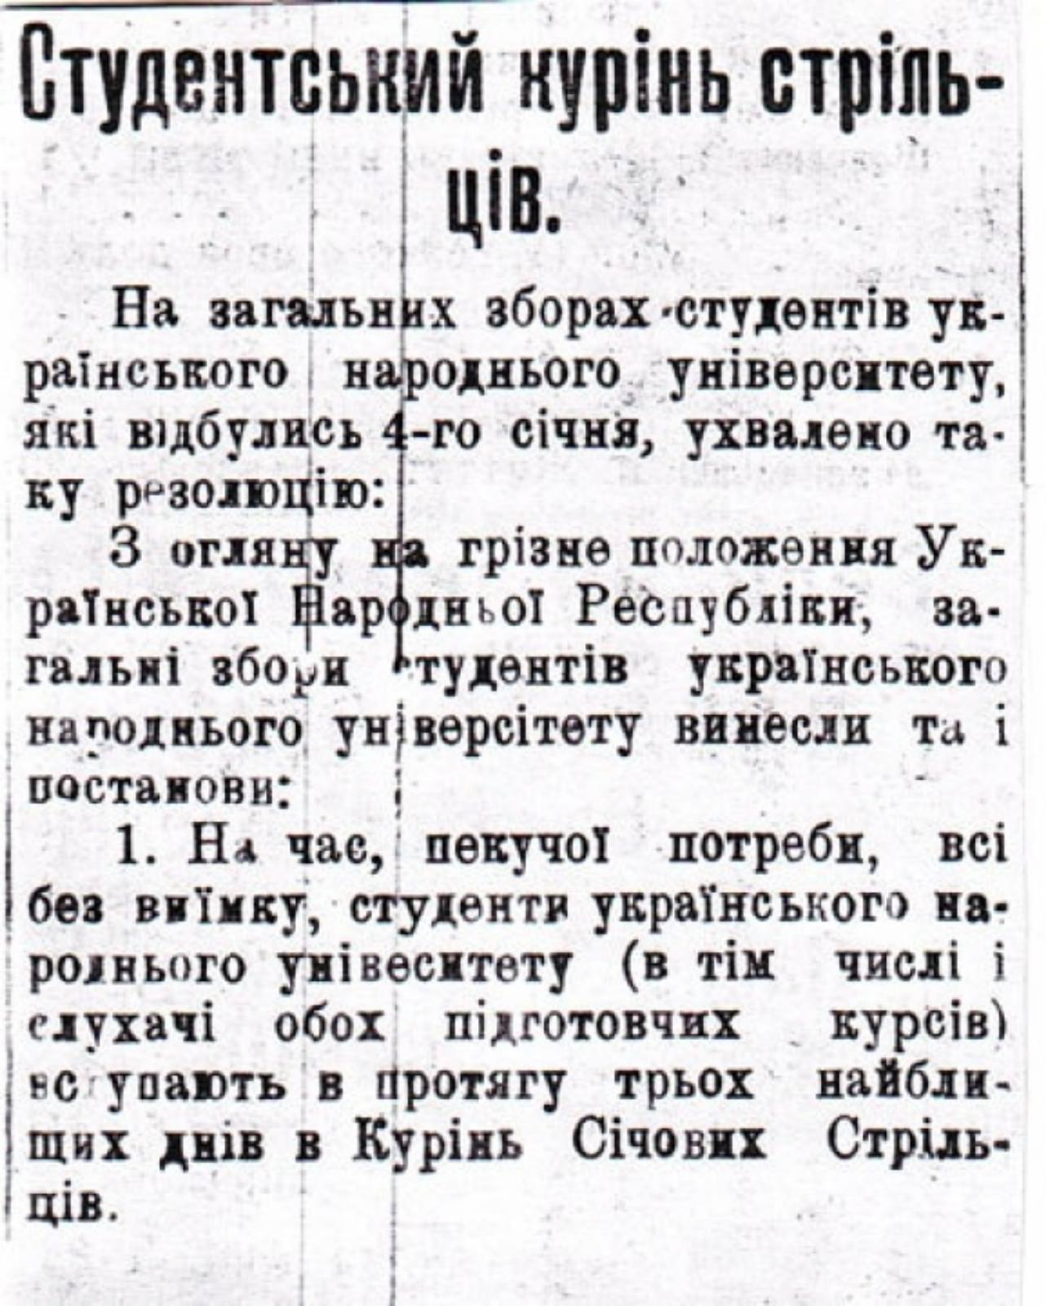 Додаток 1

Додаток 2

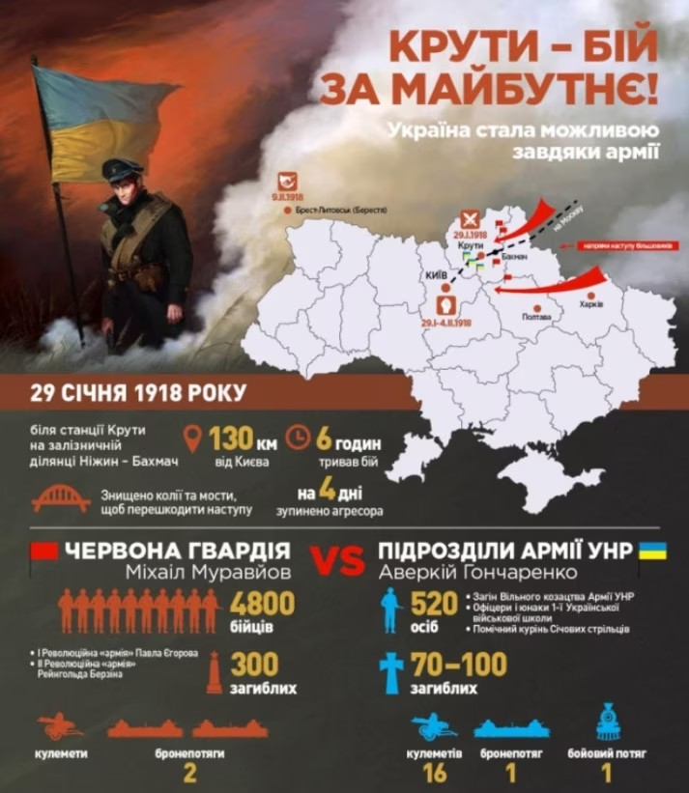

--

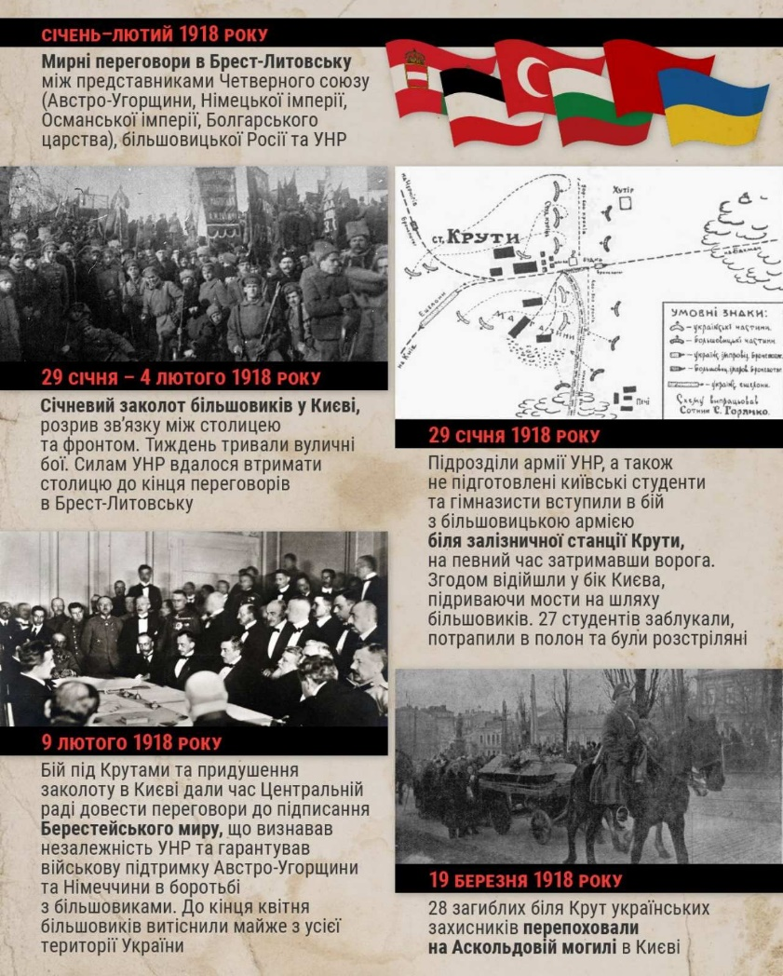Додаток3

Додаток4

